附件一
中国象棋竞赛办法
一、执行中国象棋协会审定的《象棋竞赛规则（2020版）》。
二、比赛分为预赛、决赛两个阶段。
1.预赛阶段视报名人数确定比赛的方法和赛程。取前8名进入决赛。
2.决赛阶段采用单淘汰制，对局秩序表如下图所示，中间列1-8名为预赛名次。决赛阶段采用两局分先制，首局抽签决定先后走，次局换先。局分多者胜出，如两局战平，则加赛快棋。
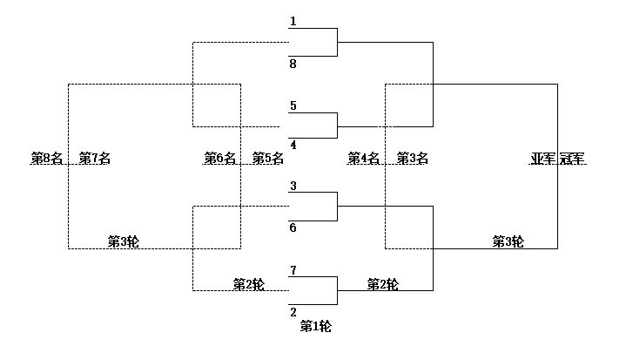
三、比赛用时
1.预赛基本用时：每方20分钟，每步加5秒
2.决赛基本用时：每方20分钟，每步加5秒
四、加赛快棋办法
1.快棋抽签决定先后走，每方10分钟，每步加3秒，胜者晋级。
2.快棋如弈和，由后走方选择超快棋先后走，红方6分钟，黑方4分钟，每步加3秒，和棋黑胜。
五、名次区分
1.预赛个人名次：依次比较个人积分、对手分(所对弈过的全部对手的积分之和)、胜局、犯规、后走局数、后手胜局。如无法区分，则比较前一轮名次，以此类推，直至区分。
2.决赛个人名次：单淘汰制，8位选手均下满三轮，决出第一至八名。
六、竞赛纪律
1.竞赛开始10分钟未到场视为缺席，双方同时缺席判双负，连续缺席两轮视作退赛。
2.摸子必须走子，离手生根无悔。摆正棋子须提前向对方申明。
3.比赛中如发生主动送吃将帅、违反行棋规定，均判犯规一次；同一局第二次判负。
4.对方有悔棋或犯规行为，应在己方行棋前向裁判提出，行棋后视为认可。
5.限着规定：由一方向裁判提出限着申请，裁定认可后，给予40着限着(吃子后重新计算)，提出方将军数不计。
6.比赛中出现简单例和局面，裁判长有权判和。
7.每轮对局结束，须及时向裁判举手示意，值台裁判确认对局结果后，由负方在成绩单上签名，和棋双方签名确认。
8.对局双方需记谱，也可自行准备录像设备。如无录像设备，且对局记录漏记或无法辨认的着数超过4着的一方提出“自然限着”“待判局面”的审核要求，裁判不予受理。
七、未尽事宜另行通知。

附件二
五子棋竞赛办法
一、本次比赛采用国家体育总局棋牌运动管理中心最新审定的《中国五子棋竞赛规则》(2013版)，执行无禁手一手交换规则
二、比赛分为预赛、决赛两个阶段。
1.预赛阶段视报名人数确定比赛的方法和赛程。取前8名进入决赛。
2.决赛阶段采用单淘汰制，对局秩序表如下图所示，中间列1-8名为预赛名次。决赛阶段采用一局定胜负，抽签决定先后手。如弈和，则加赛快棋。

三、比赛用时
1.预赛、决赛均采用每方30分钟包干制，超时判负。
四、加赛快棋方法
1.加赛首先采用双盘制，每方一次先手，时限为每方5分钟，每走一步加3秒。
2.如两盘加赛总分不能分出胜负，则再加赛采用单盘制，抽签决定先后手，每方3分钟，每走一步加2秒，直到有一方取胜为止。
五、名次区分：
1.预赛个人名次：采用比较积分来区分名次，积分高者名次列前;如积分相同则依次比较对手分、中间对手分、胜局来区分名次，均为高者列前;如再相同则为并列名次，涉及录取名次的进行加赛决定最终名次。
2.决赛个人名次：以单败淘汰赛，8名选手均下满三轮，决出一至八名。
六、相关细则
1.竞赛开始10分钟未到场视为缺席，双方同时缺席判双负，连续缺席两轮视作退赛。
2.行棋规定：黑先白后。
3.规则详解：（1）假先手方在棋盘的任意一个交叉点上落下一颗棋子。（2）假后手方根据局势来选择本局执黑或者执白，选定后，假先手方无条件接受。（3）双方各持一色轮流落子，直至对局结束。黑白双方均无禁手（黑白双方形成五连或者超过五连即获胜）。
4.对方有悔棋或犯规行为，应在己方行棋前向裁判提出，行棋后视为认可。
5.每轮对局结束，须及时向裁判举手示意，值台裁判确认对局结果后，由负方在成绩单上签名，和棋双方签名确认。
七、未尽事宜另行通知。
附件三
围棋竞赛办法
一、比赛采用中国围棋协会审定的最新版围棋竞赛规则。
二、比赛分为预赛、决赛两个阶段。
1.预赛阶段视报名人数确定比赛的方法和赛程。取前8名进入决赛。
2.决赛阶段采用单淘汰制，对局秩序表如下图所示，中间列1-8名为预赛名次。决赛阶段采用一局定胜负，抽签决定先后手。
三、比赛用时
1.预赛、决赛均采用每方30分钟包干制，超时判负。
四、名次区分
1.预赛个人名次：积分高者列前，如积分相同，依次比较对手分(所对弈过的全部对手的积分之和)、胜局、犯规、后走局数。如无法区分，则比较前一轮成绩，以此类推，直至排出个人名次。
2.决赛个人名次：以单败淘汰赛，8名选手均下满三轮，决出一至八名。
五、相关细则
1.竞赛开始10分钟未到场视为缺席，双方同时缺席判双负，连续缺席两轮视作退赛。
2.被判警告一次时，该局计算胜负时被警告方罚出一子。
3.一局棋中被判两次警告，则判该局为负。
4.一方若把棋局碰乱且无法恢复，则判该局为负。
5.每轮对局结束，须及时向裁判举手示意，值台裁判确认对局结果后，由负方在成绩单上签名，和棋双方签字。
六、未尽事宜另行通知。

